附件1

泰州市海陵区2021-01号（苏陈镇1号片区CP321202-2021-01-03）土地征收成片开发

调整方案（征求意见稿）

一、编制背景
新修正的《中华人民共和国土地管理法》明确了属于公共利益可以征收土地的情形，将“公共利益的需要”作为征收农民集体所有土地的前提，进一步严格限制了征收农民集体土地的条件。在可征收农民集体所有土地的情形中，除了军事和外交用地、由政府组织实施的基础设施用地、公共事业用地、扶贫搬迁和保障性安居工程用地等四大类公益性项目用地可依法实施集体土地征收外，其他用途用地，特别是经营性用地、产业用地，若需依法办理集体土地征收，则须纳入经省政府批准由县级以上地方人民政府组织实施的成片开发方案中。
根据《中华人民共和国土地管理法》《自然资源部关于印发〈土地征收成片开发标准〉的通知》（自然资规〔2023〕7号）、《江苏省自然资源厅关于开展土地征收成片开发方案编制工作的通知》（苏自然资函〔2021〕15号）、《江苏省自然资源厅关于深入推进土地征收成片开发方案编制工作的通知》（苏自然资函〔2024〕939 号）等文件要求，泰州市海陵区人民政府组织编制了苏陈镇1号片区（CP321202-2021-01-03）土地征收成片开发调整方案。

二、编制目的
合理安排成片开发范围内基础设施、公共服务设施等公益性用地，确保公益性项目按期建设，有效增进民生福祉；充分保障农村集体经济组织和农民合法权益，确保被征地农民原有生活水平不降低、长远生计有保障，切实促进社会公平；因地制宜合理确定成片开发范围和土地征收规模，重点保障近期实施的、符合要求的重大项目和城市发展用地需求；结合开发片区的功能定位和主要用途，详细评估土地征收成片开发所产生的预期经济、社会、生态环境效益，充分论证征收农民集体土地的必要性。

三、编制依据
（1）《中华人民共和国土地管理法》（2019年修订）
（2）《中华人民共和国土地管理法实施条例》（2021年修订）
（3）《自然资源部关于印发〈土地征收成片开发标准〉的通知》（自然资规〔2023〕7号）
（4）《江苏省自然资源厅关于开展土地征收成片开发方案编制工作的通知》（苏自然资函〔2021〕15号）
（5）《省政府关于印发江苏省被征地农民社会保障办法的通知》（苏政发〔2021〕87号）
（6）《省政府关于公布江苏省征地区片综合地价最低标准的通知》（苏政规〔2025〕5号）
（7）《关于贯彻落实江苏省被征地农民社会保障办法的通知》（苏人社函〔2022〕85号）
（8）《市政府关于公布泰州市征地地上附着物和青苗等补偿标准的通知》（泰政发〔2023〕104 号）
（9）《泰州市海陵区国民经济和社会发展第十四个五年规划和二〇三五年远景目标纲要》
（10）《泰州市海陵区2024 年国民经济和社会发展计划执行情况与 2025 年计划》
（11）《泰州市国土空间总体规划（2021—2035年）》
（12）海陵区“三区三线”划定成果、2024年度国土变更调查成果等资料
（13）其他相关规划

四、基本情况
《海陵区2021-01号土地征收成片开发方案》于2021年8月16日获批，在该方案实施过程中，对照泰州市中心城区苏陈片区单元详细规划，片区范围内部分用地规划用途有所变化，需对其予以调整。本次拟调整两个片区，分别为苏陈镇1号片区（CP321202-2021-01-03）、苏陈镇2号片区（CP321202-2021-01-04）
原苏陈镇1号片区、原苏陈镇2号片区的部分区域、新纳入区域调整为苏陈镇1号片区（CP321202-2021-01-03），片区位于苏陈镇，调整后片区总面积155.2247公顷，拟征收集体土地面积80.5368公顷（成片开发范围以最终批复为准）。
本次方案中所有片区均具备外部水、电、气、热、通讯和消防基本地块开发条件。

五、成片开发的必要性
“十四五”时期是海陵区深入实施“工业强区、商贸兴区、城建靓区”三大战略，建设“强富美高”新海陵，实现人民满意的高质量发展的关键阶段。“十四五”期间，海陵区重点优化产业体系布局，形成“一核一带一廊一城”的产业空间结构。“一城”（东部产城融合创新城）。优化空间发展布局，推进海陵工业园区和苏陈镇连片发展；促进产业智能化升级，推动新材料、智能制造和信息技术产业集聚；以文化创意产业园和文创大厦为载体，构建具有核心竞争力的经济文化产业价值链；加强基础设施建设，提升公共服务水平，实现生产、生活、生态“三位一体”，建设东部产城融合创新城。
大力发展现代服务业。通过战略性新兴产业和现代服务业协同发力，形成双轮驱动经济体系优化升级和高质量发展的新格局。按照推进服务业规模化、品牌化、高端化发展的方向与要求，促进传统服务业升级，扩大新兴服务业供给，打造服务业创新发展示范区。
在此背景下，编制土地征收成片开发方案，高效配置土地资源，提升城市功能，强化生态服务功能，推进经济社会的可持续发展。本调整方案可充分发挥规划在城市开发过程中的指引作用，能够使成片开发更好地服务于城市发展。同时，本方案能够维护和保障人民的基本利益，保障被征地农民原有生活水平不降低，长远生计有保障。

六、公益性用地
根据《江苏省土地征收成片开发方案编制指南（试行）》和《江苏省自然资源厅关于 深入推进土地征收成片开发方案编制工作的通知》（苏自然资函〔2024〕939号）的要求：公益性用地主要包括军事和外交用地、由政府组织实施的基础设施建设用地、公共事业用地、扶贫搬迁及保障性安居工程用地等。本方案1个片区，为产城融合类型，公益性用地比例不低于40%，符合公益性用地的规定。

七、规划符合情况
（1）本方案符合泰州市海陵区国民经济和社会发展规划的发展定位、要求，已纳入国民经济和社会发展年度计划。
（2）本方案符合海陵区控制性详细规划。
（3）本方案土地征收成片开发范围全部位于“三区三线”划定成果中城镇开发边界内。

八、效益评价
（一）经济效益
通过本次成片开发的实施，可有效促进区域繁荣，拓展区域经济发展的空间，对区域内的生产总值的提升有一定贡献。此外，有利于加快海陵区现代化新型城镇化建设步伐，提供优质生活及产业空间，提高区域吸引力，带动区域各类土地资源价值的逐步提升。
（二）社会效益
本方案开发项目的实施对社会、经济、环境等各方面都产生重大影响，对土地利用、环境改善、增加就业等方面有巨大的促进作用。通过本方案的实施，能够真正实现统一规划、统一配套、统一开发、统一建设、统一管理，提高城市土地资源配置效率。
（三）生态效益
本次成片开发范围内，规划的生态绿化用地，将显著提高城市生态环境质量，有效恢复生态绿化功能，改变城市环境，在减少水域污染、保持水土、涵养水源、降低噪声等方面发挥显著作用，使项目区域生态环境实现良性循环，实现人与自然、经济发展与资源环境协调、可持续发展。

九、拟建设项目、开发时序和实施计划
本次成片开发范围内拟建设项目以居住、工业以及交通运输类为主，配套建设基础设施、公园绿地类项目，计划在2026至2030年分批次启动土地征收工作。

十、选址适宜性
项目选址未见现状地质灾害，未处于地质灾害易发区，不涉及污染地块。

十一、土地征收补偿安置措施
（一）征地补偿标准：目前参照《省政府关于公布江苏省征地区片综合地价最低标准的通知》（苏政规〔2025〕5号）文件的标准执行，区片价补偿暂按省标准执行，待海陵区执行标准公布后将按最新标准执行。
（二）征地安置：海陵区计划通过货币安置、社保安置、搬迁安置等相结合的安置方式，落实被征地农民社会保障，妥善解决被征地农民的生产和生活。
（三）征地程序：在征地报批前，督促所在园区（镇）严格按照规定履行征地报批前告知、现状调查及确认、听证、公告等程序。

十二、结论
成片开发方案符合自然资源部土地征收成片开发的标准，做到了保护耕地、维护农民合法权益、节约集约用地、保护生态环境，能够促进经济社会可持续发展。

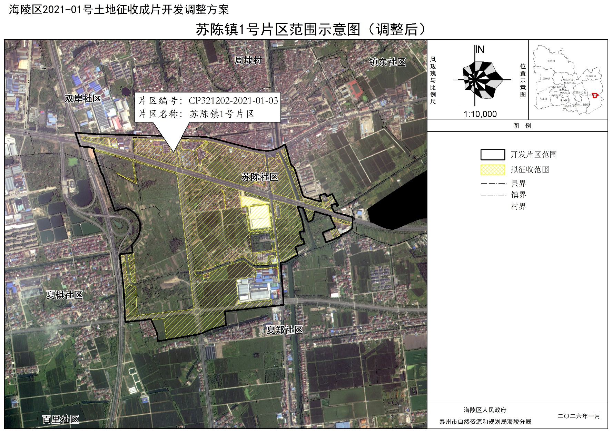
（成片开发范围以最终批复为准）

